

МІНІСТЕРСТВО ЮСТИЦІЇ УКРАЇНИ
ГОЛОВНЕ ТЕРИТОРІАЛЬНЕ УПРАВЛІННЯ ЮСТИЦІЇ В ОДЕСЬКІЙ ОБЛАСТІ

вул. Б.Хмельницького, 34, м. Одеса, 65007, тел. (048) 705-18-00, факс (048) 705-18-01

http://just.odessa.gov.ua e-mail: oblus@ukr.net Код ЄДРПОУ 34929741

06.08.2019 № 07-01/6889

Державним та приватним нотаріусам Одеської області

Інформаційний лист

Щодо доступу державних реєстраторів
юридичних осіб, фізичних осіб – підприємців та
громадських формувань до Державного реєстру
актів цивільного стану громадян

До Головного територіального управління юстиції в Одеській області надійшов лист Міністерства юстиції України (далі – Мін'юст) від 24.07.2019 № 6183/8.4.2/32-19 щодо виявлення у 2019 році фактів порушень, пов'язаних із доступом державних реєстраторів юридичних осіб та фізичних осіб-підприємців, суб'єктів державної реєстрації Одеської області до Державного реєстру актів цивільного стану громадян (далі - Реєстр).
Так, згідно з частиною третьою статті 6 Закону України «Про державну реєстрацію юридичних осіб, фізичних осіб-підприємців та громадських формувань» державний реєстратор під час проведення державної реєстрації припинення підприємницької діяльності фізичної особи - підприємця у зв’язку з її смертю або оголошенням її померлою, а також під час державної реєстрації змін, пов’язаних із зміною складу засновників (учасників) юридичної особи у зв’язку із смертю або оголошенням померлим відповідного засновника (учасника), обов’язково використовує відомості Реєстру шляхом безпосереднього доступу до нього.
Інформація з Реєстру, отримана державним реєстратором, залишається у відповідній реєстраційній справі.
Користування Реєстром здійснюється безпосередньо державним реєстратором, який проводить відповідну державну реєстрацію.
Реєстр містить відомості про акти цивільного стану (народження фізичної особи, шлюб, розірвання шлюбу у випадках, передбачених законом, зміну імені та смерть), зміни, що вносяться до актових записів цивільного стану, їх поновлення та анулювання, а також відомості про видачу свідоцтв про державну реєстрацію актів цивільного стану і про видачу витягів з нього (частина перша статті 1 Закону України «Про державну реєстрацію актів цивільного стану»).
Інформація про персональні дані фізичної особи, яка міститься в Реєстрі з урахуванням положень частини третьої статті 9 зазначеного Закону та відповідно до пункту 4 Порядку ведення Державного реєстру актів цивільного стану громадян, затвердженого постановою Кабінету Міністрів України від 22 серпня 2007 року № 1064, є конфіденційною і не підлягає розголошенню.
Правовий режим конфіденційної інформації передбачає особливий порядок її використання та захисту.
Зокрема, відповідно до статті 32 Конституції України, статті Закону України «Про інформацію» не допускається збирання, зберігання, використання та поширення конфіденційної інформації про особу без її згоди, крім випадків, визначених законом, і лише в інтересах національної безпеки, економічного добробуту та захисту прав людини. До конфіденційної інформації про фізичну особу належить, зокрема, дані про сімейний стан, дата і місце народження.
Кожному забезпечується вільний доступ до інформації, яка стосується його особисто, крім випадків, передбачених законом.
Частиною першою статті 16 Закону України «Про захист персональних даних» передбачено, що порядок доступу до персональних даних третіх осіб визначається умовами згоди суб’єкта персональних даних, наданої володільцю персональних даних та обробку цих даних, або відповідно до вимог закону. Порядок доступу третіх осіб до персональних даних, визначається Законом України «Про доступ до публічної інформації», крім даних, які отримує Міністерство фінансів України від інших органів під час здійснення повноважень з контролю за дотриманням бюджетного законодавства в частині моніторингу пенсій, допомог, пільг, субсидій, інших соціальних виплат.
Частиною другою, третьою статті 10 Закону України "Про доступ до публічної інформації" встановлено, що обсяг інформації про особу, який збирається, зберігається і використовується розпорядниками інформації, має бути максимально обмеженим і використовуватися лише з метою та у спосіб, визначений законом.
Розпорядники інформації, які володіють інформацією про особу, зобов'язані вживати заходів щодо унеможливлення несанкціонованого доступу до неї інших осіб.
Водночас під час проведеного Міністерством Юстиції України аналізу практики застосування норм законодавства державними реєстраторами юридичних осіб, фізичних осіб-підприємців та громадських формувань були виявлені численні факти перегляду відомостей Реєстру та формування витягів з нього, що не стосується відомостей про смерть фізичної особи, чим грубо порушено права громадян на нерозголошення конфіденційної інформації про особу.
Враховуючи вищезазначене, наголошуємо про недопущення порушень чинного законодавства у сфері державної реєстрації та захисту персональних даних.
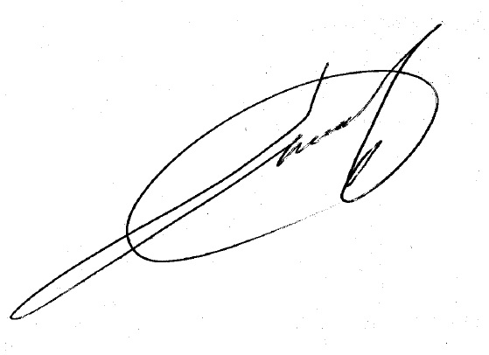

Начальник управління Р.В. Сауляк

Косюта 7051815

